«Роль семьи в воспитании ребенка»
Что значит семья для ребенка?

Подготовила: педагог – психолог
МБДОУ «Детский сад комбинированного вида №53»
Егорычева Анжела Олеговна
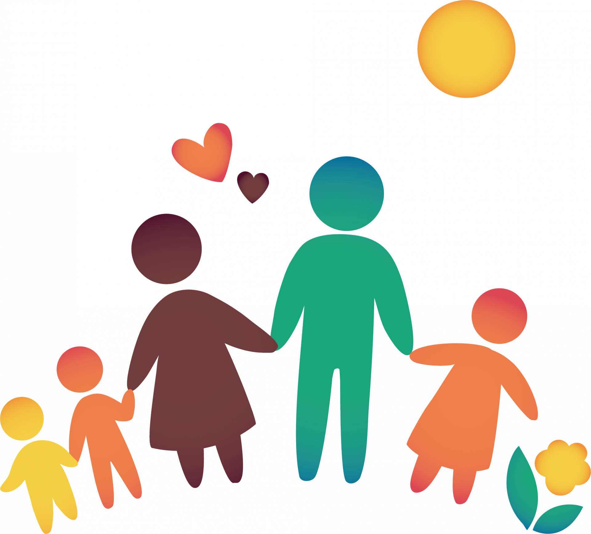
Семья обеспечивает эмоциональные связи и привязанности. Это те отношения, которые ребенок получает в первые три года жизни, когда он уже может различать то кто и как к нему относится, кто и что для него делает, в каких условиях он живет. Эти ранние привязанности закладывают основу его будущих отношений с другими людьми, по образу и подобию отношений в семье. Если в детстве не удалось создать такие отношения, то в старшем возрасте ребенок столкнется с большими трудностями.
Семья это основа чувства защищенности. Это чувство развивается на основе привязанностей, — в результате у ребенка создается или не создается чувство тревоги, уверенности, защищенности, поскольку семья обеспечивает безопасность ребенка при взаимодействии его с внешним миром. Это чувство защищенности необходимо ребенку при исследовании окружающего мира, и на основе этого ребенок обучается адекватно реагировать на те или иные ситуации. Родные и близкие являются утешителями в минуты горя или болезни.
Семья это модель поведения и межличностных отношений. Ребенок копирует поведение взрослых, и это происходит как неосознанно в младшем возрасте, так и осознанно в старшем, что в итоге является одним из необходимых элементов личности — идентификации. Пример родительского поведения очень важен как модель реагирования в стрессовой ситуации. Родители же в реальности часто говорят одно, а делают другое. Это может привести к неприятию, развитию отрицательного поведения, к отрицательному формированию характера.
Семья как источник приобретения жизненного опыта. Интеллект зависит от наследственности и от собственного жизненного опыта ребенка, который в свою очередь зависит от родителей. Родители должны научить ребенка учиться, обретать опыт, воспитывать в нем желание учиться. На это влияют беседы с детьми, общие занятия, интересы, времяпрепровождение, увлечения. Беседы в виде диалогов способствуют развитию мышления, из бесед дети получают необходимые знания, речь родителей служит образцом речи для ребенка и формирует характер речи ребенка. Поведение родителей является образцом социального поведения для ребенка.
Ребенок обучается у родителей всему, путем наблюдения, поощрения и наказания. Степень свободы, которую допускают родители по отношению к ребенку, тоже играет большую роль. 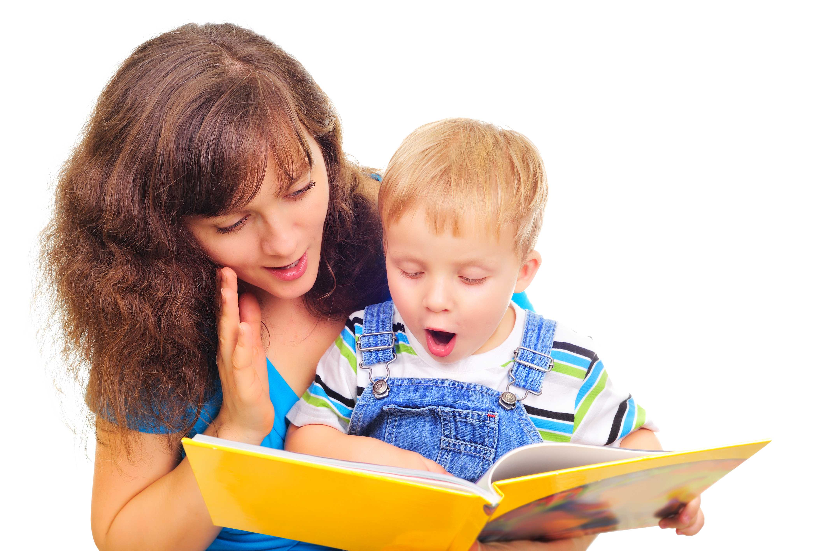
Для детей очень важной является эмоциональная обстановка в семье. Наиболее типичные роли ребенка в семье (роль – набор шаблонов в поведении):
- Ребенок отводит на себя негативные эмоции родителей.
- Родители не испытывают друг к другу чувств и эмоциональный вакуум заполняется преувеличенной заботой о ребенке (демонстративная любовь).
- Ребенок как игрушка. Нужен родителю лишь в определенный момент, когда ему хочется заняться ребенком.
- Ребенок регулирует и устраняет конфликты между родителями. Часто такие дети играют роль взрослого в семье.

Эмоциональное отношение родителей
(принятие или непринятие родителями ребенка):
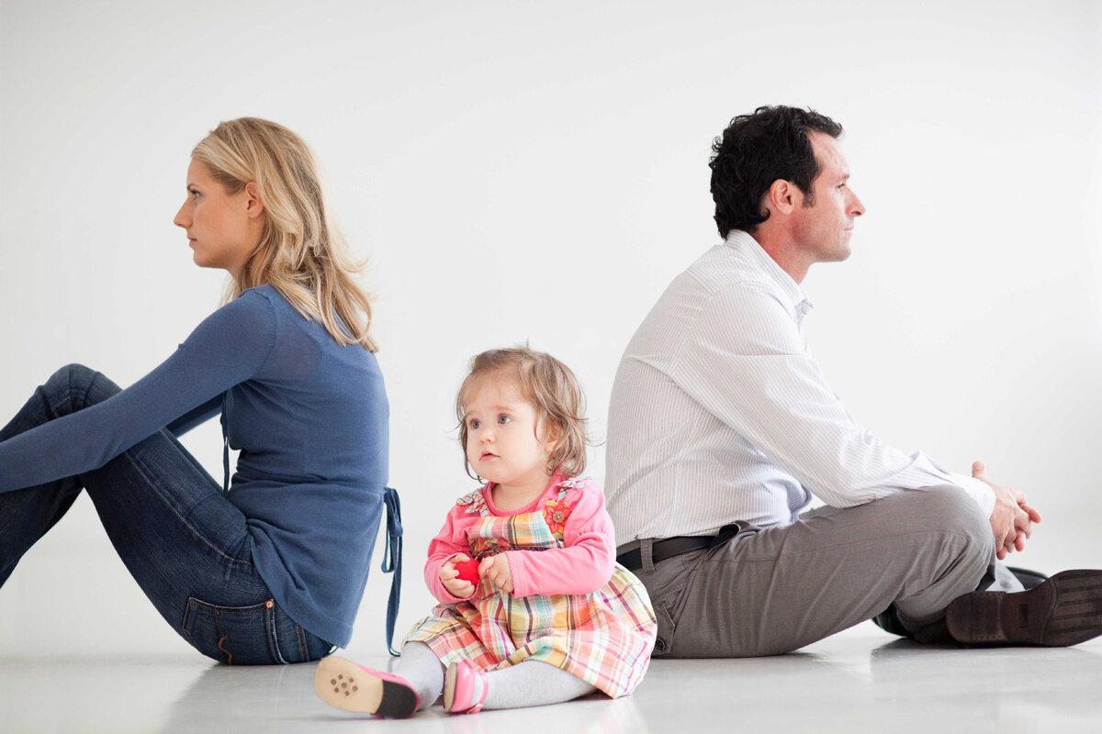
Гиперопека. Родители диктуют каждый шаг ребенку, контролируют его, проверяют. Дети привыкают повиноваться, они привыкают к тому, что за них все решают и все продумывают. Такие дети безвольны, безынициативны, склонны к алкоголизму и наркомании (безволие в асоциальной компании). Могут объявлять бойкоты родителям.
Гипоопека. Ребенок предоставлен сам себе, ощущает себя ненужным, нелюбимым, вынужден сам заботиться о себе. Потребности детей не удовлетворяются, у них не хватает игрушек, книг и т.д. Крайняя форма – беспризорность. Это основной источник пополнения преступных группировок, где существуют негласные законы – кто сильнее, тот и прав.
Кумир семьи. На первый взгляд ребенок кажется любимым, им восторгаются, выполняют любые его желания. Такие дети верят в свою исключительность, превосходство над другими. Они эгоистичны, привыкают потреблять и не отдавать ничего взамен. Отстают от сверстников в плане самообслуживания, необъективно оценивают себя и окружающих. Выходя в жизнь, не могут вписаться в иерархию подчинения, им трудно адекватно вести себя. Также возникают затруднения с установлением нормальных отношений с лицами другого пола и как следствие, трудности с созданием семьи. Они часто инфантильны. Такие дети бывают успешны в жизни, если родители вкладывают в них определенные навыки.
Золушка. Ребенка периодически оскорбляют, унижают, он не знает заботы, ласки, его все время противопоставляют другим, более хорошим детям. Ребенок старается делать все, чтобы соответствовать идеалу и угодить родителям, но никогда не получает поощрения. Ребенок считает себя обузой. Чаще всего такие дети уходят в мир фантазий, туда, где все проблемы решаются как в сказке. Такие дети в жизни не инициативные, тихие, действуют по принципу «лишь бы угодить», редко добиваются в жизни чего-либо существенного.
Повышенная моральная ответственность. На плечи ребенка возлагается ответственность, не соответствующая возрасту. Чаще всего это бывает, когда родители видят в ребенке реализацию своей мечты, или когда на ребенка возлагается ответственность за более младшего или за престарелого члена семьи. Здесь могут быть два варианта:
- ребенок справляется, становится не по возрасту серьезным, взрослым, умеет решать сложные проблемы.
- ребенок не справляется, становится озлобленным, нервным, скрытным и хитрым.
Воспитание в культе болезни. В случае если ребенок сам болеет или если родители видят в нем болезненного ребенка – использование создавшейся ситуации, дети входят в состояние болезни и шантажируют родителей. Болезнь воспринимается как привилегия, дающая особые права. Ребенок спекулирует этим, может стать тираном для родителей. Когда в семье болен (или считается больным) кто-то из членов семьи – все пляшут вокруг этого человека, ему подчинен весь режим. У ребенка формируется определенное отношение к болезни и к жизни.
Трон принца. Чаще в обеспеченных семьях, где родители заняты добыванием материальных благ и времени на воспитание ребенка нет. Как компенсация – задаривание ребенка. Такие дети чаще всего протестуют против того, что было святым для родителей. Они идут своей дорогой и часто губят все то, чего добились родители. Если такие дети и выбирают путь по стопам родителей, то часто оказываются неспособными.
Противоречивое воспитание. Может быть два варианта: противоречивость между разными родителями, например, мама говорит одно – папа другое, или мама одно – бабушка другое. Второй вариант – противоречивость в требованиях одного родителя. Такому ребенку приходится самому определять что можно, а чего нельзя. Ему непонятно кого слушать, кому угождать, все это способствует развитию невроза.
Смена образцов воспитания. Сначала ребенок воспитывается по одной схеме, потом по другой (развод, рождение еще одного ребенка, смерть кого-то из родителей). Ребенок или не может адаптироваться к смене стилей или с трудом адаптируется. Ребенок может протестовать, могут возникнуть невротические реакции, уход из семьи и т.д.

Как правильно общаться с ребенком?
Дети хорошо растут и развиваются в условиях любви и заботы. «Все любят своих детей» ― возразит читатель. Но в суматохе ежедневных проблем и вечерней усталости нет сил и времени это говорить. А дети нуждаются во внимании родных ежедневно, ежечасно, ежеминутно. Показать это можно как угодно: ласковым взглядом, похвалой, объятиями, поцелуями, общими секретами, доверительными разговорами, вечерним чаепитием, совместными играми и даже «сюсюканьем».
Равноправие в семье. Тяжело выстроить равноправные отношения в семье, когда родители повышают голос при плохом настроении или от усталости, не стесняются пренебрежительного отношения, когда родители не делятся проблемами или не спрашивают совета. Но совсем другое дело, когда возникают трудности, мы должны быть чуть впереди ребенка, чтобы подать руку помощи, спрятать в трудную минуту за себя, сказать решающее слово.
Дисциплина и четкие требования. Куда легче живется, если в доме есть режим дня, четкие правила и требования у родителей. Детям не приходится подстраиваться под новые требования, получать наказания за незаслуженные и постоянно боятся, что опять будет что-то неправильно сделано.
Если плохо ведет себя, вредничает и капризничает, значит, следует применить «педагогическое» вмешательство. Какое? Однозначного ответа нет, в одних случаях достаточно посмотреть суровым взглядом, в других ― прикрикнуть, а в третьих и шлепнуть по попе. Вы сами знаете, как привести в нормальное состояние своего малыша.
Выстройте систему наказаний. От простых: забрали игрушку, до серьезных, надавить на слабое место. Например, любит гулять ― не пустить, не любит читать ― заставить пару часов «сидеть» не отрываясь от книги и т.д. Ну как он может быть идеальный, когда так ведет себя? Спросите вы.

Ребенок и не должен быть идеальным, он как взрослые, подвержен перепадам настроения, часто меняет желания, что-то хочет, требует, доказывает миру свое совершенство ― воспринимайте его таким какой он есть, разрешите ему быть уникальной личностью.
Воспитывать ребенка должны все. И это истина, не требующая доказательств. А вот отвечать за результаты воспитания должны все-таки родители. Ведь от них зависит, какие нравственные устои усвоит малыш с раннего детства, на их примере будет развиваться личность юного человека. Все остальное аура, которая дополнит, но не заменит родительского руководства.

